5.2.1.3 Navigare in una tabella
Per navigare in una tabella si può utilizzare il mouse per muoversi da un record all’altro o i tasti freccia presenti sulla destra della tastiera.
alternativamente si possono utilizzare i pulsanti evidenziati in figura: il tasto all’estrema sinistra porta nel primo record della tabella, il secondo tasto sposta indietro di una posizione, il terzo tasto porta avanti di un record, il quarto tasto porta all’ultimo record, l’ultimo tasto inserisce un nuovo record in coda alla tabella
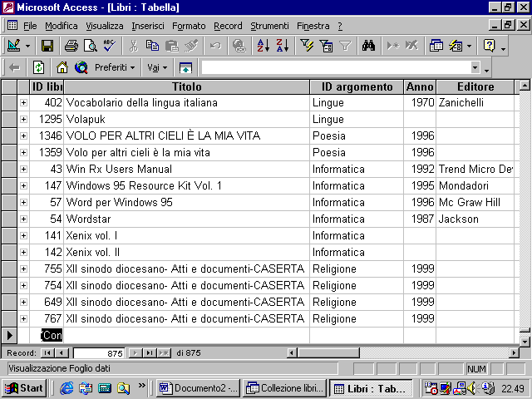
le stesse funzioni sono presenti nel comando Vai a del menu Visualizza
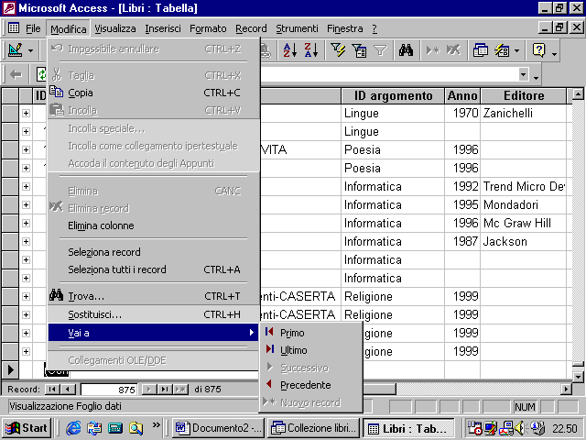
Il comando Nuovo Record è presente anche sulla barra degli strumenti
per facilitare la navigazione esiste anche lo strumento Trova. Esso può essere attivato dal menu Modifica
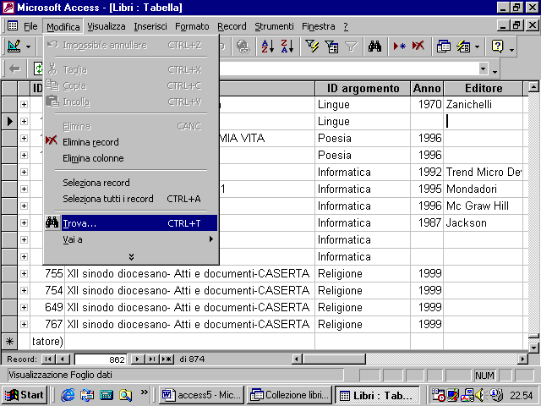
o dal pulsante omonimo nella barra degli strumenti
appare una finestra di dialogo
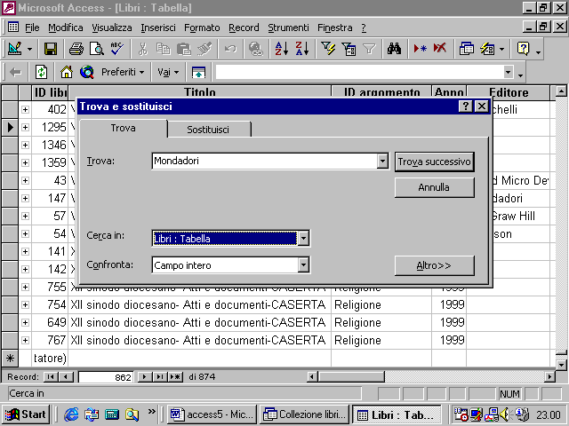
Nella finestra Trova viene inserito il dato da trovare nella tabella, si seleziona la tabella o il campo in cui cercare. Per inserire il campo in cui cercare si entra nella finestra e si seleziona la colonna corrispondente al campo
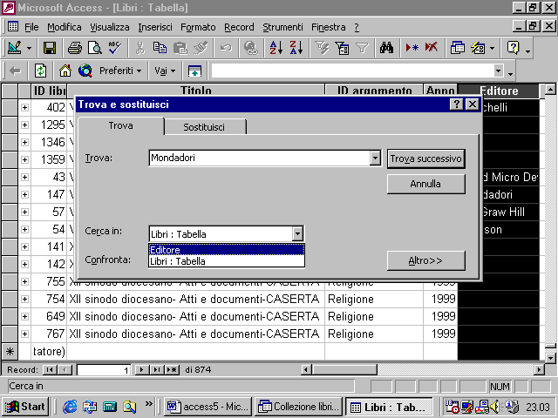
infine si decide se il dato da cercare è una parte del campo, l’intero campo o l’inizio del campo
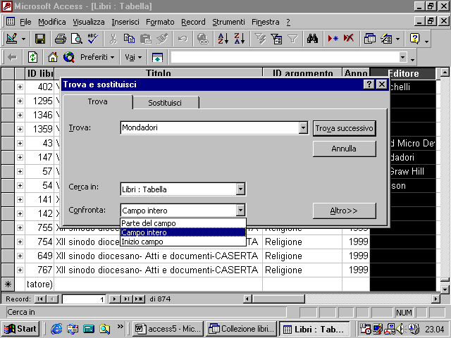
cliccando sul pulsante Altro
si accede ad altre opzioni di ricerca
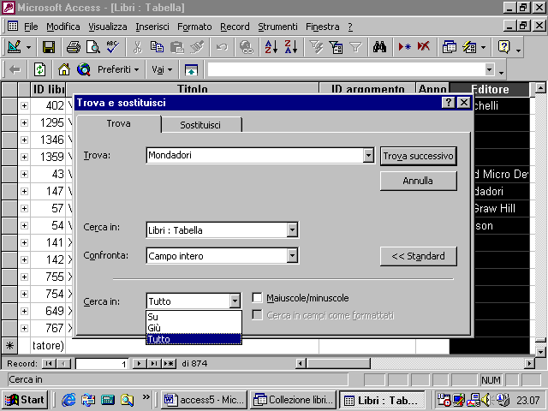
possiamo scegliere di cercare nell’intera tabella, nella parte della tabella che precede il record in cui ci troviamo attualmente o nella parte che lo segue. Infine abbiamo l’opzione per distinguere fra maiuscole e minuscole
Con il pulsante Trova successivo ci posizioniamo di volta in volta nei vari record che contengono il dato da cercare.
Associato al comando Trova è il comando Sostituisci
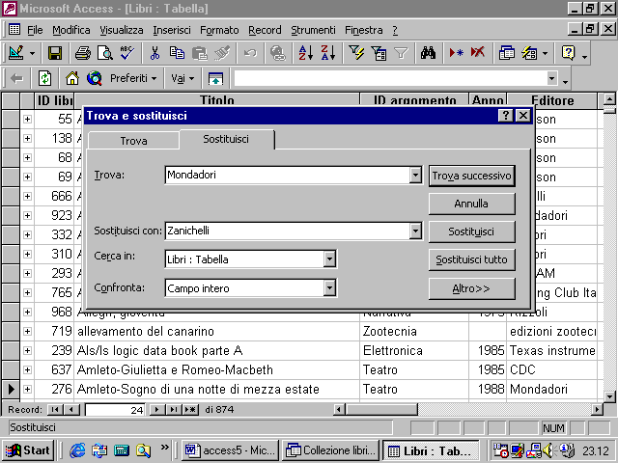
Inserito il dato da sostituire , si può decidere di sostituire un dato alla volta mediante il tasto Sostituisci o effettuare le sostituzioni in tutta la tabella mediante il pulsante Sostituisci tutto
5.2.1.4 Inserire dati in una tabella
Quando ci si è portati in un nuovo record
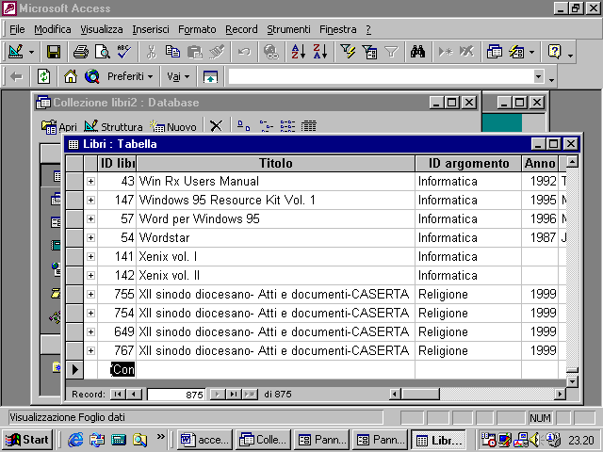
si può cominciare ad immettere dati da tastiera. Per spostarsi da un campo all’altro si può utilizzare il tasto delle tabulazioni in luogo del mouse. Per copiare un dato da un campo , si deve selezionare e utilizzare il comando Copia che si può ricavare dal menu a comparsa che si attiva cliccando sul tasto destro del mouse
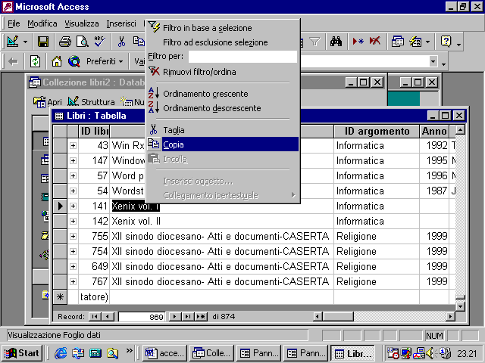
o dal menu Modifica
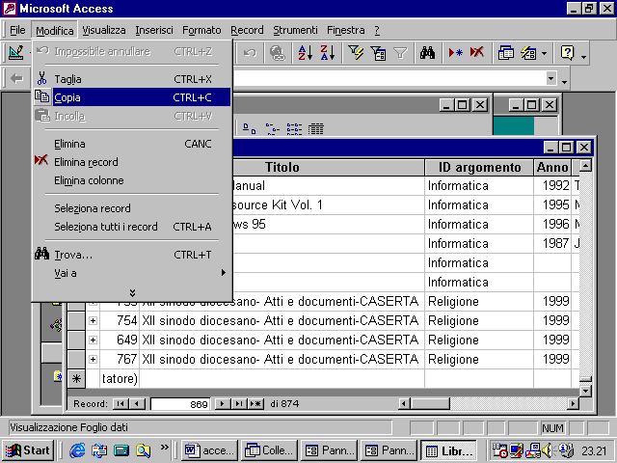
o con la combinazione di tasti CTRL+C o con il pulsante omonimo sulla barra degli strumenti
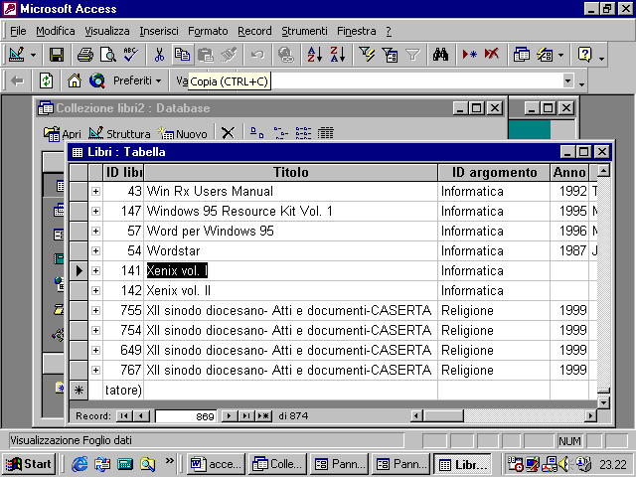
ci si posiziona poi nel campo in cui si vuole inserire il dato copiato e in maniera analoga si attiva il comando Incolla. Con le stesse modalità si utilizza il comando Taglia

